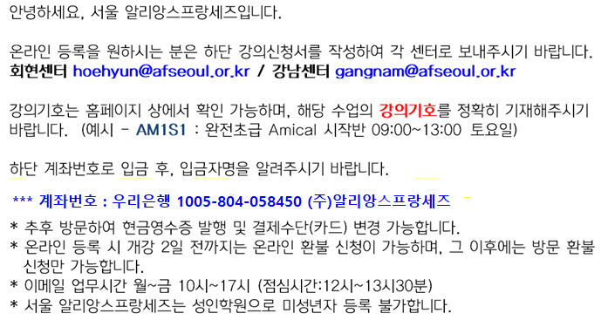

강 의 신 청 서
회현 센터 ☐ 강남센터 ☐
이름 | 국문
 | 영문
휴대전화
강의기호
작성한 개인정보 이용 및 수집에 동의 하십니까? 예 ☐ 아니요☐

위 내용을 작성하여 보내드립니다.
2021 년 월 일
신청인 :

